**2018 秋季中国（广州）轻工出口产品展览会 （一期）**

时间：2018 年 10 月 14-18 日（与广交会一期同期）

地点：广州国际采购中心（与广交会展馆一路之隔）

支持单位：中国轻工业联合会

主办单位：中国国际贸易促进委员会轻工行业分会承办单位：广州国际采购中心有限公司协办单位：东方鹿鸣国际展览有限公司

*与广交会同期同区域举行，*

*共享广交会全球买家资源，共赢无限商机！*

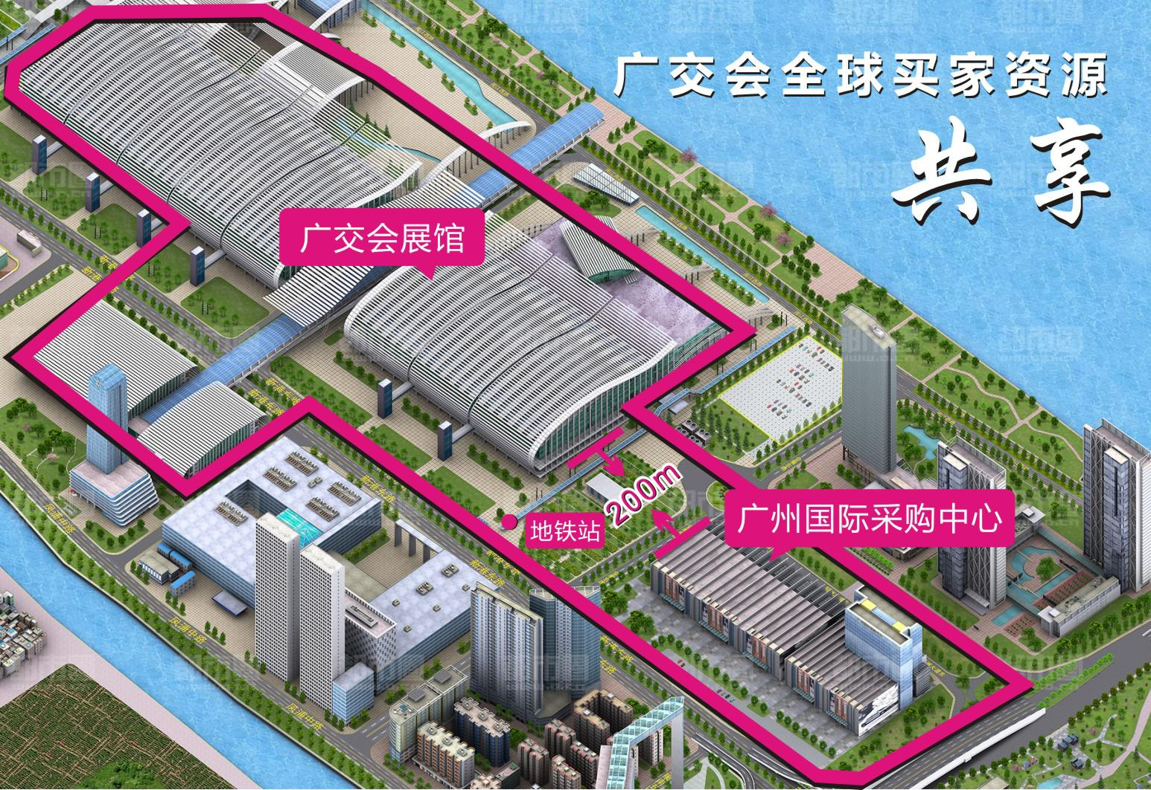

1

我国轻工产品在国际市场占有很大比重，受到世界各国的普遍欢迎。

作为我国产品出口重要的窗口的广交会，自 2015 年春交会以来，采购商人数、成交金额逆势稳步提升，至 2017 年春交会，采购商人数由 184801 人提升到 196490 人，成交金额由 280.56 亿美元提升到 300.2 亿美元。因此，众多外贸出口企业都把参加广交会作为重要的出口渠道，广交会展位一直供不应求。

为满足广大出口企业的需求，中国国际贸易促进委员会轻工行业分会与广州国际采购中心决定共同举办 2018 中国（广州）国际轻工产品展览会。广州国际采购中心与广交会展馆一路之隔，同期举办，共享 20 万海外采购商资源。

* + **展品类别**
* 电子及家电：电子消费品及信息产品、电子电气产品、家用电器产品
* 五金：家具五金，建筑五金，装饰五金，门窗五金，铁艺制品，浴室五金，锁具及配件，水暖五金等
* 工具：量具，磨具，刃具，手动工具，电动工具，液压气动工具，焊接切割工具，机械工具，农具等
* 车辆及配件：摩托车、自行车、汽车用品、汽车配件等
* 照明产品：照明系统应用、电光源、灯具配件
* 建筑及装饰材料、卫浴设备
  + **宣传推广**
* 专业媒体宣传：阿里巴巴、世界工厂网、慧聪网、环球资源、中国供应商等综合性 B2B 网站以及中国陶瓷餐具网、全球五金网、中国家具网、中国厨具网、中华卫浴网、中国礼品网、中华陶瓷网、《环球五金》等专业媒体
* 行业协会推广：与中国家用电器协会、中国五金制品协会、中国陶瓷工业协会、中国照明电器协会、中国日用杂品工业协会、中国自行车协会、中国家具协会等相关行业协会合作，向协会会员推广本展会
* 海外商协会合作：与华南美国商会、欧美工商会、中国西班牙商会、广州韩国商会、中非经济文化交流促进会、中国意大利商会广东分会、阿根廷南中国商会、香港贸易促进会、广东土耳其商人协会、中国—阿拉伯经济文化联合会等国际商协会机

2

构建立关系，进行全球性宣传推广、组织采购商

◆ 会展现场推广：与中国建博会、深圳电子展、中国五金博览会、深圳家居礼品展、广州国际照明展等相关会展建立合作关系，展会期间在现场开展宣传工作

◆ 外贸平台推广：在主流外贸平台如阿里巴巴（alibaba），环球资源(Global Sources)，中国制造（made in China）等网站的会展发布展会信息

◆ 外商直接推广：通过承办单位的现有买家数据库，向 8 万外商推广展会动态、展商产品信息

* + **展会优势**
* 主办权威：由中国贸促会轻工行业分会主办的行业盛会，引领行业发展潮流；
* 买家共享：展会场馆广州国际采购中心与广交会仅一路之隔，共享广交会 20 万全球采购商资源；
* 专业团队：承办单位广州国际采购中心拥有丰富的展览经验，提供完善的展会

服务；

* 设施完善：广州国际采购中心是投资 60 亿打造的复合型展贸平台，硬件优越，是举办展会的上佳之选；
  + **专业买家邀请与服务**
* 精准邀请：与专业的招商公司深度合作，利用专业买家数据库，提前将展览会邀请函发给专业买家，开展一对一精准邀请。
* 提前对接：参展企业的参展产品信息、最新动态将持续发送给对口的专业买家，提前了解展商情况。
* 醒目指示：现场醒目标志牌设置在专业买家必经之路
* 穿梭巴士：组委会组织免费穿梭巴士，接送专业买家从入住酒店与国际采购中心往返；
* 现场引导：大批量志愿者安排在采购商必经之地，直接引导专业买家到广州国际采购中心参观洽谈；
* 温馨服务：展览会现场布置有舒适的休息区，提供咖啡、小点心供采购商休息及与参展企业洽谈；同时场馆内安排有数名外语翻译人才提供交流服务。

3

* **参展费用**

|  |  |  |  |
| --- | --- | --- | --- |
|  | 标准展位 | 光地 |  |
|  |  |  |  |
| 展位价格 | 15000 元/个 | 1500 元/平方米 |  |
|  |  |  |  |
|  | 标准展位每个 9 平方米，包 | 空地展位 36 平方起租，不含任何设 |  |
| 设施 | 括一张洽谈桌、两把折椅、 |  |
| 施，需自行搭建展位 |  |
|  | 照明、垃圾篓等 |  |
|  |  |  |
|  |  |  |  |
| 注：特装管理费、电费等其它费用，由场馆方等相关单位收取。 | | |  |

* **参展联系**

中国国际贸易促进委员会轻工行业分会

地址：北京市西城区阜外大街乙 22 号 电话：010-68396330-205联系人：原飞

广州国际采购中心有限公司

地址：广州市海珠区琶洲大道东 8 号 电话：020-8905 6388 联系人：孟先生 13809243897 杨经理 18600508333

4

**2018 秋季中国（广州）轻工出口产品展览会申请表**

（此表作为会刊录入资料，请展商准确填写）



|  |  |  |  |  |  |  |  |  |  |  |  |  |
| --- | --- | --- | --- | --- | --- | --- | --- | --- | --- | --- | --- | --- |
| **展览会名称** | **2018 秋季中国（广州）轻工出口产品展览会** | | | | | | **（一期）** | | | | |  |
|  |  |  |  | | | |  | |  |  | |  |
| **申请面积** | **标准摊位** |  | **个摊位 (3 米 x 3 米= 9 平方米)** | | | | **或** | |  | **平方米光地** | |  |
|  |  |  |  |  |  |  |  |  |  |  |  |  |
|  | **中文** |  |  |  |  |  |  |  |  |  |  |  |
| **单位名称** |  |  |  |  |  |  |  |  |  |  |  |  |
| **英文** |  |  |  |  |  |  |  |  |  |  |  |
|  |  |  |  |  |  |  |  |  |  |  |  |
|  |  |  |  |  |  |  |  |  |  |  |  |  |
| **单位地址** | **中文** |  |  |  |  |  |  |  |  |  |  |  |
| **（接收快递）** |  |  |  |  |  |  |  |  |  |  |  |  |
| **英文** |  |  |  |  |  |  |  |  |  |  |  |
|  |  |  |  |  |  |  |  |  |  |  |  |
|  |  |  |  |  |  |  |  |  |  | |  |  |
| **联系人** |  |  |  |  | **座机** |  |  |  | **手机** | |  |  |
|  |  |  |  |  |  |  |  |  |  | |  |  |
| **传真** |  |  |  |  | **E-mail** |  |  |  | **公司网站** | |  |  |
|  |  |  |  |  |  |  |  |  |  |  |  |  |

**中文**

**展品简述**

**名称规格**

**（200 字内）**

**英文**

**展会事宜联系人：**

**邮箱:**

**手机：**

**座机：**

**参展单位领导意见:**

**（签字）**

**参展单位盖章：**

**年** **月** **日**

说明:1、本申请表一式二份，经双方盖章确认后即开始具有法律效力。

2、本申请表一经确认，请及时付清报名费及摊位费，以保证摊位的落实。

3、展出时对水、电、气源的要求请详见参展商手册。

**参展企业及产品简介（中英文简介+公司 LOGO，新产品请注明，可另附文件）：**

5

**参展合同书**

甲方：

乙方：

乙方申请参加甲方主办的 2018 秋季中国（广州）轻工出口产品展览会（一期），2018 年

1. 月秋季广交会同期，地点：广州国际采购中心，甲乙双方就下列事宜达成一致意见，签订本协议。

|  |  |  |  |  |  |  |  |
| --- | --- | --- | --- | --- | --- | --- | --- |
| 第一条：乙方申请标准摊位 | | |  | 个(每个 3 米 x 3 米= 9 平方米)或光地 | | 平方米， | |
|  |  |  |  |  |  | |  |
| 展位费共计¥ | | 元。展位设施以及场馆方收取的管理费、水电费、相关押金等参见《参 | | | | | |
|  |  |  |  |  |  |  |  |
| 展商手册》。 | |  |  |  |  |  |  |

第二条：乙方作为参展企业，应按照甲方规定的收费标准按时间向甲方支付参展费用。

甲方应向乙方提供展位、相关设施及服务。

第三条：乙方在参展期间展出的展品应符合本展览会展品范围的规定，不得展出或销售与本展览会无关产品。如乙方违反此规定，甲方有权终止参展合同，并不予退还参展费用。

第四条：在乙方报名参展后两周内，甲方将乙方参展费用一并收齐，展会期间不收现金，如展前 30 个工作日没有收到乙方汇款及凭证，甲方可取消乙方的参展资格并列入展会黑名单。

第四条：商业宣传活动只可在参展商展位内进行，参展商不可在其摊位范围以外，如会场内的公众区域派发任何宣传册、手提袋、纪念品或同类物品等。

第五条：乙方申请光地展位，需按照甲方和展馆要求，及时提交报建资料，如未按照规定时间提交造成的一切后果由乙方承担。乙方申请标准展位，由甲方统一搭建，乙方不得对展位有任何改装、加高、加装等行为，一经发现，责令拆除，造成的损失甲方有权追求责任。

第六条：乙方如果使用电视幕墙、电视或其它影音器材作现场推广活动，需将音量尽量调低 ，以免对其它展商或观众造成任何滋扰。如发出的声量超过 75 分贝，组委会有权马上终止有关展示活动，而组委会无须为此向参展商退还有关费用或做出任何赔偿。

第七条：甲方将采取必要措施确保展馆内及周边地区的保卫与安全，但贵重物品的安保应由各参展单位自理，甲方不予承担任何展品的丢失损坏及人员伤亡的责任。

第八条：乙方须遵守主办方及场馆方的其它相关规定，具体情况参见《参展商手册》。

《参展商手册》作为本合同的组成部分，具有同等的法律效力。

第九条：本协议自双方签字（盖章）之日起生效。本协议一式二份，双方各执一份。

*（请认真阅读甲方提供的所有参展文件及资料。）*

6

**甲方：** **乙方** **：**

**（签字、盖章）** **代表签字（盖公章）**

**签订日期：** **签订日期：**

7